Evacuatiespel voor jeugdbewegingen

Spelregels

Jong gespeeld is oud gedaan

Winnaar Fireforum Award 2015
Laureaat Belgische Prijs voor Veiligheid en Preventie 2015

Inleiding
Als er gevaar dreigt, is het noodzakelijk dat iedereen het gebouw verlaat. Een vlotte evacuatie kan van levensbelang zijn. Mensen die geïnformeerd en getraind zijn, raken minder snel in paniek. Om je op het goede pad te zetten, ontwikkelde brandweerpost Beringen van de hulpverleningszone Zuid-West Limburg in overleg met de dienst jeugd & sport van de stad Beringen, Valerie Gilissen (chiro Beverlo), Chelsey Put (chiro Beverlo) en Tim Aerts (chiro Stal) een evacuatiespel voor jeugdbewegingen. Doel van het spel is spelenderwijs de leiding en leden van jeugdbewegingen veilig en snel hun eigen lokalen leren evacueren. Om het spel spannend(er) te maken, spelen verschillende groepen tegen elkaar en de tijd.
In het evacuatiespel ligt de klemtoon op volgende punten:
- In de kortst mogelijke tijd alle personen evacueren en verzamelen op een veilige plaats
  - = het aanleren van goede reflexen
- Op de verzamelplaats de absolute zekerheid hebben dat niemand is achtergebleven
  - = het optreden van de hulpdiensten vergemakkelijken
- Er zorg voor dragen dat niemand terugkeert in het gebouw
  - = het aantal mogelijke slachtoffers beperken
Benodigdheden:
- Een jeugdbeweging met een eigen gebouw en meerdere lokalen
- Eenvoudig plan van het gebouw met de lokalen
- Twee groepen die tegen elkaar spelen
- Pen en papier om de melding te noteren of een smartphone om ze op te nemen
- Pen en papier voor op de evacuatieplaats
- Minstens drie neutrale observatoren (brandweer, jeugddienst of ouders) met de nodige observatieformulieren
- Vijf rode kaartjes
- Vijf groene kaartjes
- Drie rode linten
- Een chronometer
Voorbereiding: overleg met de leiding op voorhand
Om het spel op een vastgelegd tijdstip te kunnen spelen, moet de leiding een goede kennis hebben van de spelregels. In plaats van in een oefensessie voor de start van het spel voor heel de groep de regels duidelijk te maken, is het aangewezen om enkele weken voor het spel een overlegmoment met de leiding vast te leggen om de spelregels toe te lichten. Op het overlegmoment komen de pijnpunten in de evacuatieprocedure aan bod. De leiding kan de tijd tot aan de dag van het evacuatiespel gebruiken om mogelijke tekortkomingen in de evacuatieprocedure weg te werken.

Het verloop van het spel
Het spel verloopt in vier fazen, die codes worden genoemd. De vier codes zijn zwart, geel, rood en groen. Ze staan voor het volgende:
Code zwart: de opstart van het spel
- Bepalen van de lokalen
- Verdelen van de spelers in twee groepen
- Verstoppen van de tegenspelers
Code geel: de spelertjes betreden het gebouw
Code rood: de start van de evacuatie
Code groen: het einde van het spel

Code zwart
Voor de start van het spel wordt voor heel de groep vastgelegd welke lokalen in het spel mogen worden betrokken. In regel zijn dit alle lokalen – met inbegrip van de sanitaire ruimtes - en evacuatiewegen waarvan de jeugdbeweging gebruik maakt of kan maken tijdens reguliere activiteiten. Lokalen die steeds afgesloten zijn en daardoor nooit toegankelijk voor de gewone leden (bv. technische ruimtes zoals opslaglokalen of stookruimte), worden niet in het spel betrokken.
De leden van de jeugdbeweging worden in minimaal twee groepen verdeeld. De verschillende groepen spelen in het gebouw het spel tegen de tijd en tegen elkaar. De leiding beslist zelf of ze zich over de groepen verdeelt of samen meermaals het spel met de verschillende groepen meespeelt. Tien leden van de tegenpartij - hierna de tegenspelers genoemd - krijgen voor de start 10 minuten de tijd om het evacuatiespel te bemoeilijken. De tegenspelers mogen zich verstoppen in de lokalen van het gebouw (bv. op de toiletten), ramen of deuren open zetten, … enz. Ze mogen geen schade aan het gebouw of bezittingen brengen (bv. gesloten deuren forceren of lokalen overhoop halen) of de brandbeveiligingsuitrusting onklaar maken (bv. brandblussers verstoppen, nooduitgangen sluiten, de brandcentrale uitschakelen of de sleutel ervan verstoppen, … enz). De tegenspelers hebben een groen of rood kaartje. Tegenspelers met een groen kaartje moeten na te zijn gevonden, het gebouw onmiddellijk verlaten. Zij spelen niet langer mee en begeven zich naar de verzamelplaats. De tegenspelers met een rood kaartje moeten na te zijn ontdekt in het lokaal blijven op de plaats aangeduid door de persoon die verantwoordelijk is voor de evacuatie van dat lokaal. Deze personen blijven in het spel. Hun positie moet op één of andere manier op de evacuatieplaats geraken, want na aankomst van de brandweer moet de verzamelplaatsverantwoordelijke de plaats van de kinderen met een rood kaartje exact kunnen meedelen.

Code geel
Alle spelertjes betreden het gebouw en gaan naar hun lokaal. Ze starten er hun gewone activiteiten of zoeken de tegenspelertjes die zich eventueel verstopt hebben in hun lokaal. Code geel eindigt wanneer alle kindjes in hun lokalen zijn.

Code rood
Het spel start nadat een observator een willekeurig lokaal is binnengegaan en de aanwezigen laat weten dat in een hoek van het lokaal brand is uitgebroken. Het staat de observator vrij het scenario naar believen aan te passen. Voorbeelden van scenario’s zijn een elektrisch toestel in brand, een elektrisch toestel in brand en twee zwaar verbrande slachtoffers die al dan niet geëvacueerd kunnen worden. Slachtoffers met brandwonden bindt de observator een rood lint rond de arm. Indien een slachtoffer met brandwonden niet op eigen kracht het gebouw kan verlaten, dan zegt de observator dit uitdrukkelijk tegen het kindje en leider/-ster aanwezig in het lokaal. De positie van de slachtoffers die niet op eigen kracht kunnen evacueren, moet eveneens bij de verzamelplaatsverantwoordelijke geraken. Het aantal objecten dat men mee naar buiten neemt, is beperkt tot het strikt noodzakelijke (bv. jas of sleutels).
Brandwonden = Eerst water de rest komt later. Koelen doe je volgens de 3 x 20 regel:
Koel op 20 cm afstand 20 minuten lang met water van 20° C.

Het spel wordt gespeeld onder het toezicht van neutrale observatoren. Bv. ouders van de leden van de jeugdbeweging, personeelsleden van de dienst jeugd & sport van de stad Beringen of de brandweerzone Zuid-West Limburg. De observatoren zijn herkenbaar aan hun fluo-vest. Zij nemen niet deel aan het spel en mogen tijdens het spel niets zeggen of instructies geven aan de leiding of de kinderen. Een observator start het spel in een lokaal naar keuze. Deze observator volgt de leiding van dit lokaal en vinkt op het controleblad leiding brandmelding de acties af die de leiding heeft ondernomen (melding aan 112, gebruik kleine blusmiddelen, bediening van de brandcentrale, start van de evacuatie, … enz). Om de melding op volledigheid en juistheid te controleren gebeurt ze schriftelijk of wordt ze opgenomen op een smartphone. Na voorafgaandelijk contact en met de uitdrukkelijke instemming van het hulpcentrum 112 mag de melding worden doorgebeld naar de 112. In het voorafgaandelijk contact spreekt de spelleider met het hulpcentrum af wanneer het hulpcentrum wordt gebeld (tijdstip van de start en het einde van het spel), hoeveel keren het spel wordt gespeeld en welk telefoontoestel voor de melding wordt gebruikt.
Een andere observator stelt zich op bij de verzamelplaats met het controleblad verzamelplaatsverantwoordelijke. Andere observatoren kunnen zich binnen of buiten het gebouw opstellen en hebben de beschikking over het scoreformulier waarnemer.
Een melding aan de dienst 112 is correct wanneer waar, wat en wie duidelijk wordt doorgeven:
- Waar is het gebeurd?
  - Wat is het adres? Straatnaam, huisnummer en gemeente.
  - Wat is het nummer van het lokaal of de verdieping?
  - Wat weet je meer over de ligging (bv. straatzijde, achterzijde, …)
- Wat is er gebeurd?
  - Over welk soort gevaar gaat het? (bv. brand, ongeval, ...)
  - Hoeveel personen zijn er in gevaar?
  - Hoeveel slachtoffers zijn er en wat zijn hun verwondingen?
- Wie belt er?
  - Wat is je naam (voor- en achternaam)?
  - Hoe kan de brandweer jou bereiken (bv. GSM-nummer)?

Code groen
Het spel eindigt wanneer de verzamelplaatsverantwoordelijke aan de observator meldt dat iedereen het gebouw heeft verlaten. Op dat ogenblik deelt de verzamelplaatsverantwoordelijke ook de locatie mee van alle personen met rode kaartjes of rode lintjes nog in het gebouw. Bij voorkeur gebeurt dit aan de hand van een eenvoudig plan van het gebouw. De observatoren controleren vervolgens de verschillende lokalen en roepen in ieder lokaal “code groen”. De niet gevonden tegenspelertjes moeten dan uit hun verbergplaats komen. De observator noteert het aantal niet gevonden tegenspelertjes, controleert of ramen en deuren werden gesloten, elektrische toestellen uitgeschakeld en gaat na of de plaats van alle personen met rode kaartjes of lintjes correct zijn doorgegeven. Al de bevindingen van de verschillende observatoren worden samengebracht in het scoreblad.

Hoe het spel winnen?
De groep die in de kortste tijd de evacuatie afrondt met de laagste straftijd, wint. Het spel is meer dan alleen snel buiten geraken. Binnen de kortst mogelijk tijd moet men zekerheid bekomen dat niemand is achter gebleven. Op voorhand een doordachte evacuatieprocedure hebben uitgewerkt (wie doet wat wanneer) en goed gebruik maken de verzamelplaats, kan heel wat tijdwinst opleveren.

In de evacuatieprocedure moet het volgende aan bod komen
- Wie slaat alarm?
- Hoe wordt intern alarm geslagen?
- Wie belt de brandweer op het nummer 112?
- Via welke uitgang(en) vluchten de leden naar buiten?
- Wie controleert of er nog kindjes in de lokalen zijn?
- Waar verzamelen de leden zich?
- Wat mag (niet) worden meegenomen?
- Wie brengt de brandweer bij aankomst op de hoogte?
Voorzie voor iedere functie voldoende personen in back-up (minstens 2).
Voor veel spelertjes zal het spel een lange tijd wachten zijn aan het verzamelpunt. De leiding van de jeugdbeweging probeert die tijd zo aangenaam mogelijk te maken door met enkele eenvoudige buitenspelletjes (bv. schipper mag ik over varen, vlaggen, of zakdoek leggen) de kindjes bezig te houden. De kindjes van de tegenpartij zonder rood of groen kaartje houdt de leiding op deze manier reeds van bij de start van het evacuatiespel bezig.

Straftijd
Volgende regels tijdens het spel vergeten of overtreden leveren straftijd op.
- De brandweer op het nummer 112 vergeten waarschuwen = 20 minuten
- Onvolledige melding aan het hulpcentrum 112 = 20 minuten
- De interne alarmering niet opstarten = 20 minuten
- De brandcentrale niet kunnen bedienen (met inbegrip van uitschakelen na afloop van het spel) = 20 minuten (indien aanwezig)
- Geen eerste bluspoging doen = 15 minuten
- Meer dan één bluspoging doen = 10 minuten
- Locatie en werking van de kleine blusmiddelen niet kennen = 5 minuten
- Deuren of ramen vergeten te sluiten = 5 minuten per open deur of raam
- Toestellen op elektriciteit of gas vergeten uit te schakelen: 5 minuten per toestel
- De lift gebruiken tijdens de evacuatie : 5 minuten per persoon in de lift (indien aanwezig)
- Geen verzamelpunt hebben of er geen gebruik van maken: 20 minuten
- Meerdere verzamelpunten gebruiken: 10 minuten per extra verzamelpunt
- Personen buiten het gebouw die zich niet naar het verzamelpunt hebben begeven: 5 minuten per persoon
- Ontbreken van een persoon bij het verzamelpunt die de brandweer bij aankomst opvangt en informeert = 20 minuten
- Bezittingen verzamelen en meenemen tijdens de evacuatie: 10 minuten per overbodig item
- Terugkeren naar het gebouw of een lokaal vooral het gebouw veilig is verklaard door de brandweer : 10 minuten per persoon
- De locatie van de personen met rode kaartjes of lintjes niet of verkeerd doorgeven aan de brandweer = 20 minuten per persoon
- De locatie van de gasafsluiter of de hoofdschakelaar van de elektriciteit niet kunnen meedelen aan de brandweer = 10 minuten per afsluiter
- Personen vergeten of niet vinden in het gebouw = 20 minuten per persoon
- Slachtoffers met brandwonden vergeten te koelen = 20 minuten per persoon
- De toegangswegen voor de hulpploegen en de brandweer niet vrijhouden = 20 minuten

Speel je jeugdvereniging rijk!
Iedere jeugdbeweging die het evacuatiespel speelt met de brandweer, mag rekenen op een bedankje van de hulpverleningszone Zuid-West Limburg. Vanzelfsprekend wordt hier aan brandveiligheid gedacht. Bijkomende signalisatie van branddeuren en nooduitgangen, fluo-vestjes voor de evacuatieverantwoordelijken, een verzamelpunt voor op het speelplein of één of meerdere rookmelders voor je lokalen zijn slechts enkele mogelijkheden. Vanzelfsprekend mag de jeugdbeweging ook zelf voorstellen indienen. De financiering is nog niet volledig rond, maar zit op het goede pad. Wordt vervolgd.

Het spel in de praktijk
Wil je weten hoe het spel er in de praktijk uit ziet? Surf dan naar http://www.zuidwestlimburg.be/nieuws/brandweer-beringen-ontwerpt-evacuatiespel of http://issuu.com/brandweervlaanderen.be/docs/de_brandweer_549-2015?e=15802331/13732771 (p. 47-48) voor meer info en sfeerbeelden van de pilootsessie van het evacuatiespel, die plaatsvond op 19 april 2015 in het jeugdlokaal De orgelwinning van chiro Beverlo.
En tot binnenkort in jouw jeugdlokaal !
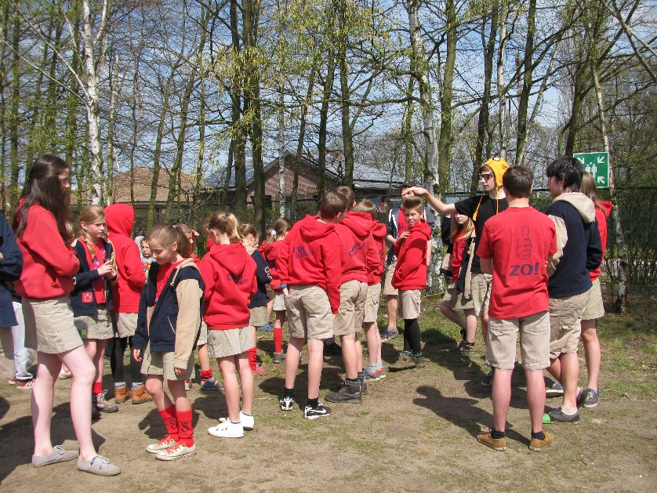

Onze sponsor
Het evacuatiespel kan rekenen op de steun van Ardovlam nv, de gespecialiseerde onderneming in branddetectie.

Contactpersoon
Meer info? Aarzel niet contact op te nemen met:
Marc Coenen
marc.coenen@zuidwestlimburg.be
Brandweerpost Beringen
Hulpverleningszone Zuid-West Limburg

